Катаемся безопасно!
22.01.2024
Зима - самое время насладиться великолепием природы и опробовать свои силы на подготовленных лыжных трассах.

Лыжи или сноуборд?

Что выберешь, не так важно. Самое главное не забывать о элементарных правилах безопасности на склоне.
Смотрите наши карточки.
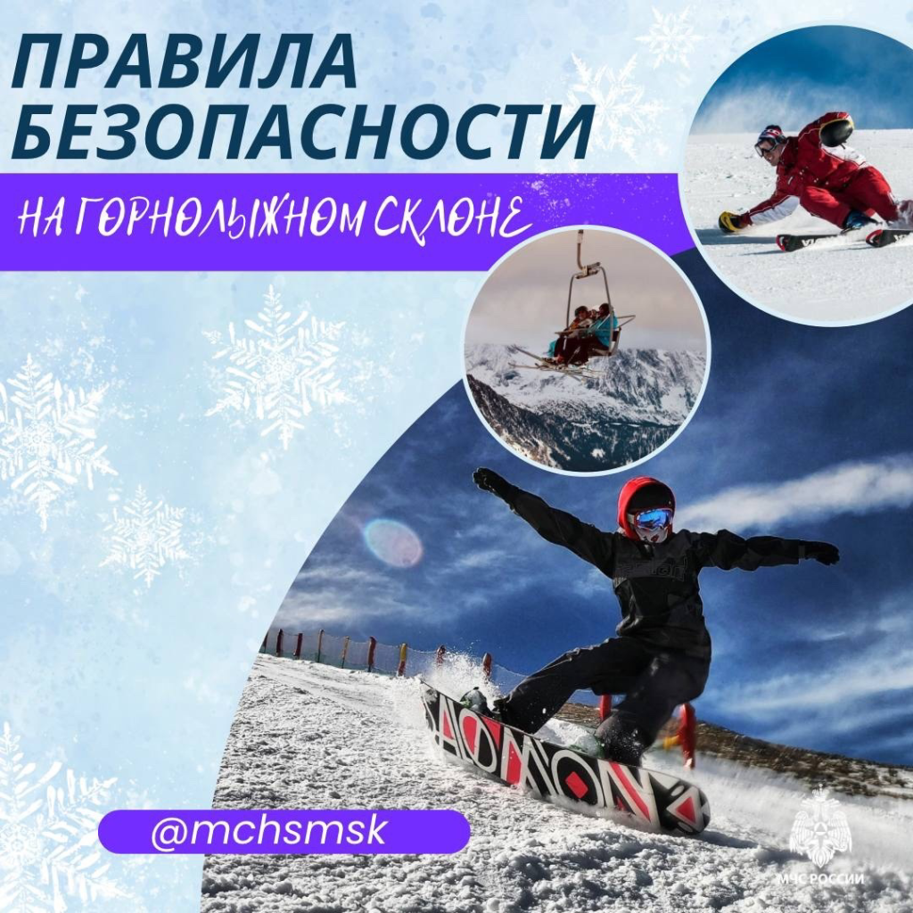
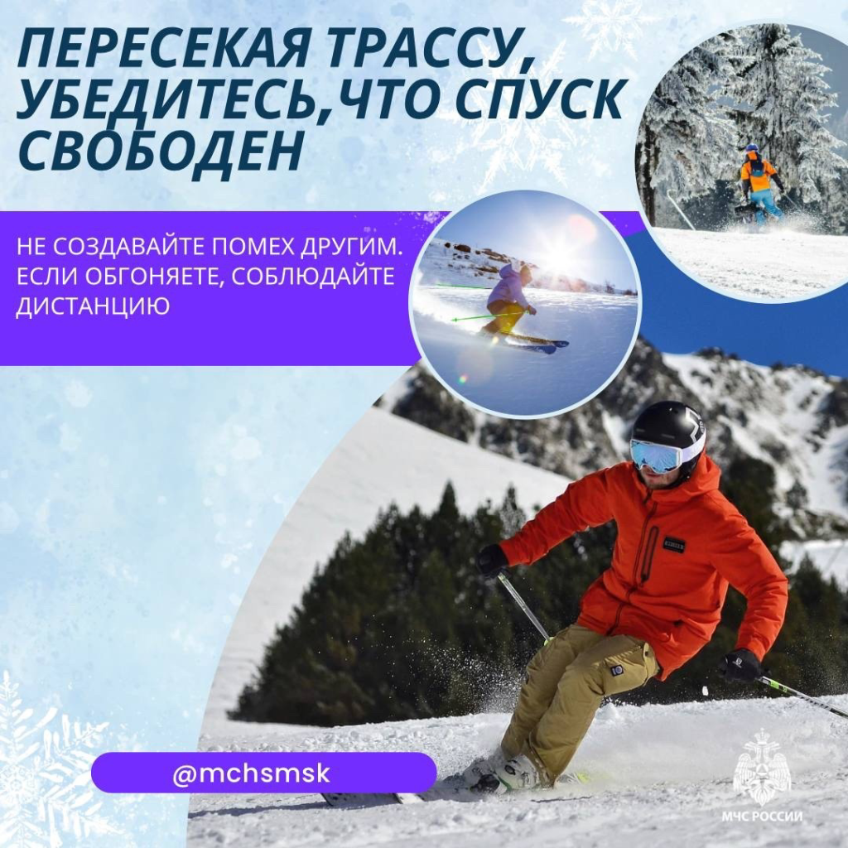
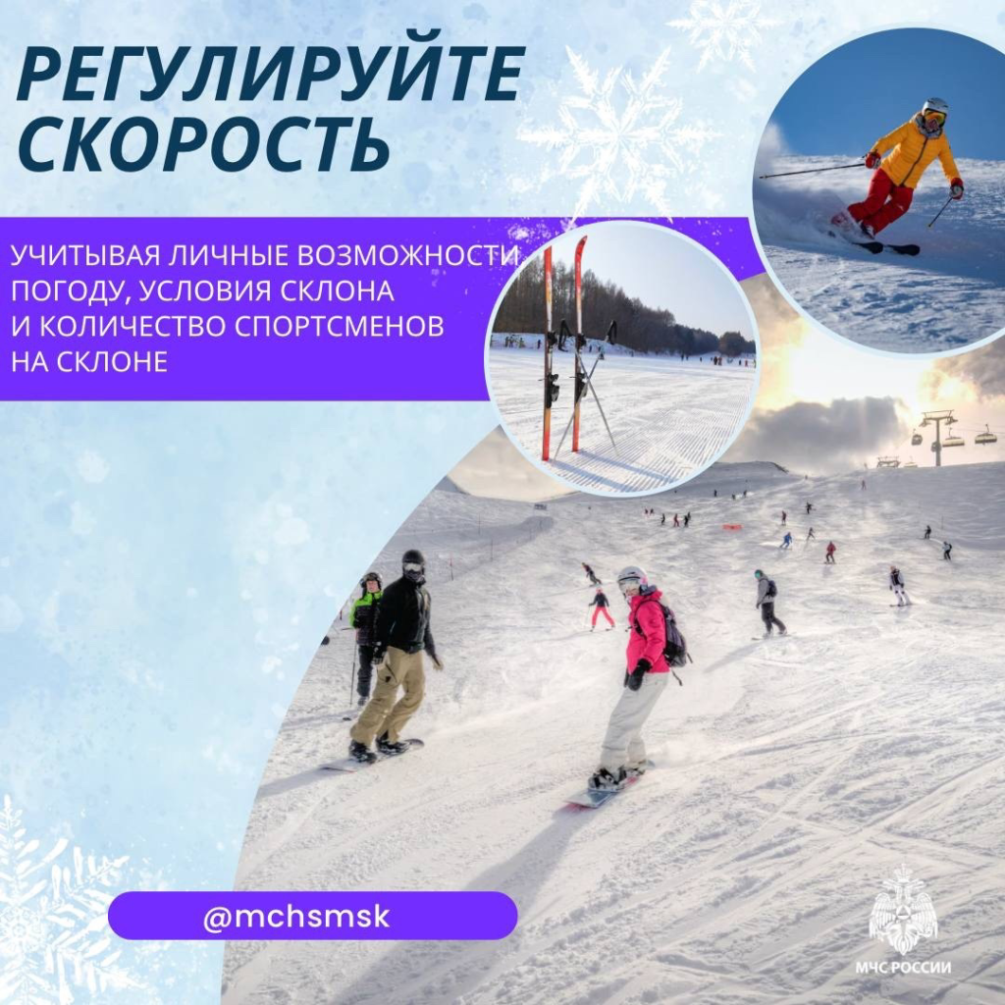
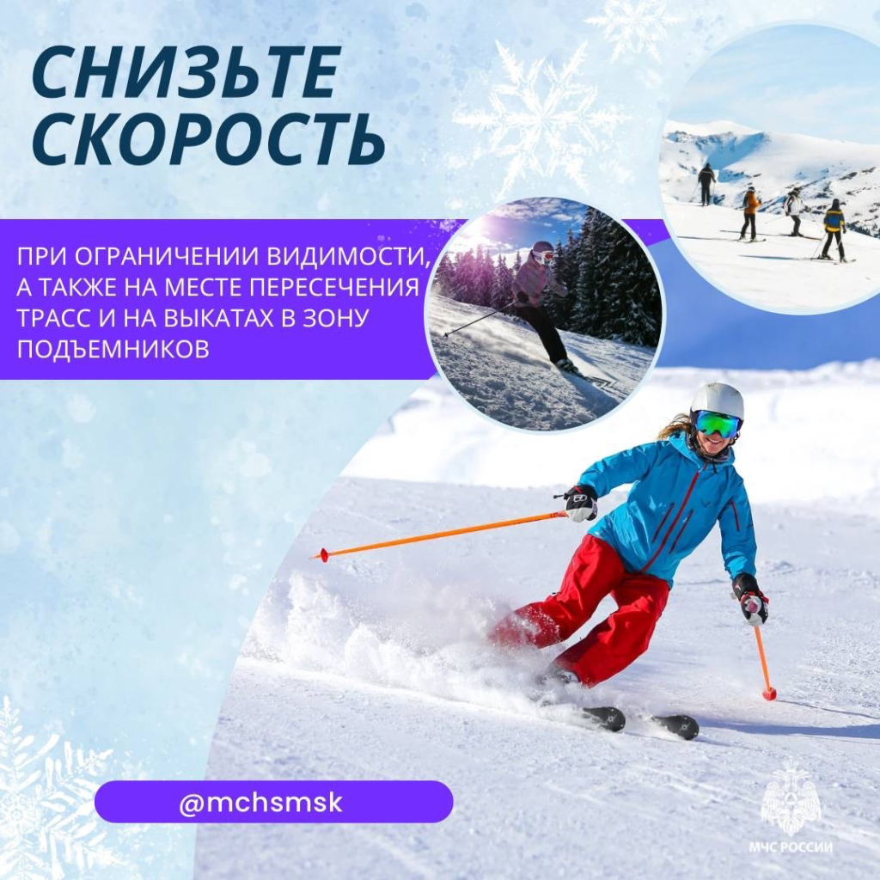
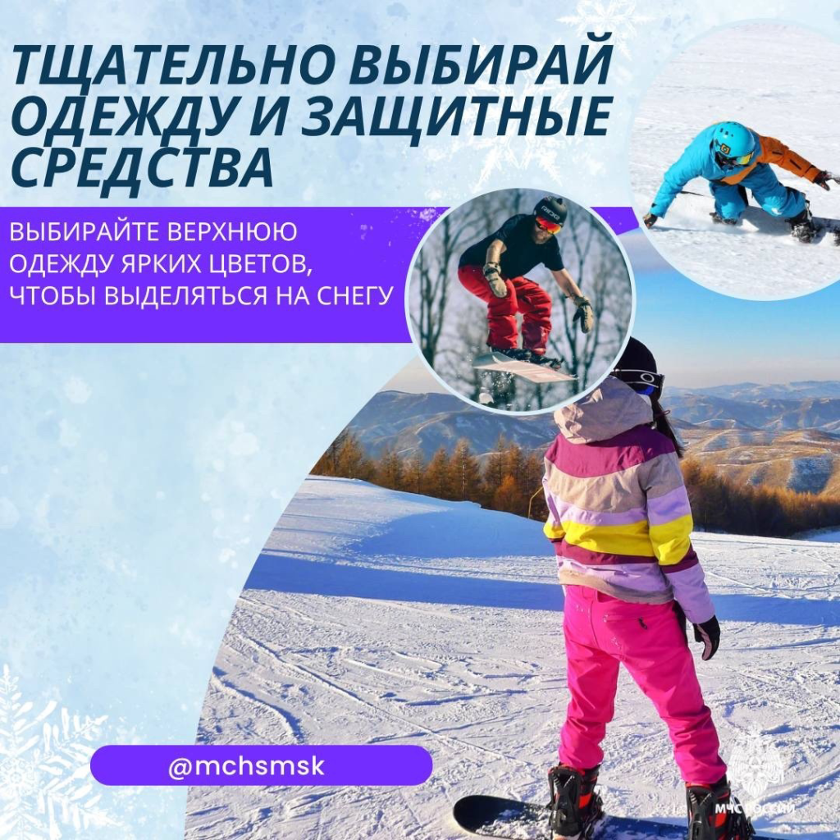

Адрес страницы: http://strogino.mos.ru/presscenter/news/detail/12117618.html
Управа района Строгино города Москвы

